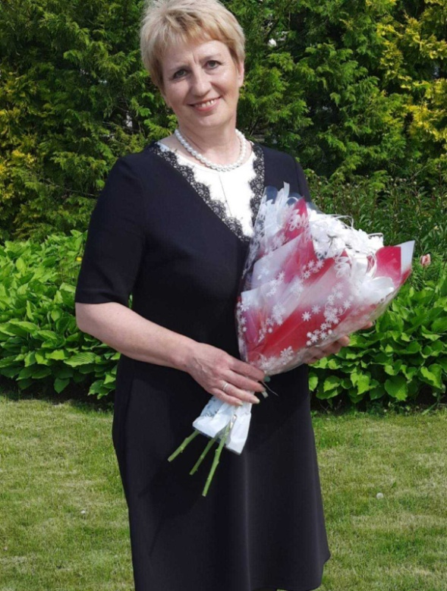
Зубель Святлана Анатольеўна – настаўнік працоўнага навучання дзяржаўнай установы адукацыіі “Азерская сярэдняя школа” Уздзенскага раёна Мінскай вобласці.
Светлана Анатольеўна – выпускніца Мазырскага дзяржаўнага педагагічнага інстытута.

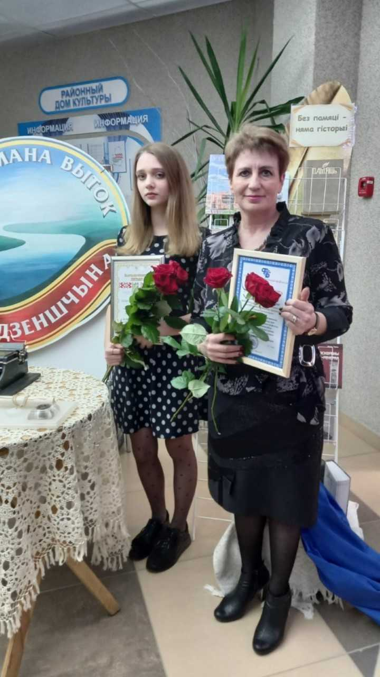

За плячамі настаўніка – 33 гады прафесійнага і творчага шляху. Унікальная працаздольнасць, накіраванасць на поспех, уменне матываваць сваіх вучняў - яе адметныя рысы. Рэзультатам творчага падыходу настаўніка да работы з вучнямі сталі 8 Дыпломаў І ступені раённага ўзроўню і 2 Дыпломы ІІІ ступені на абласной алімпіядзе па вучэбным прадмеце “Працоўнае навучанне” за апошнія тры гады.

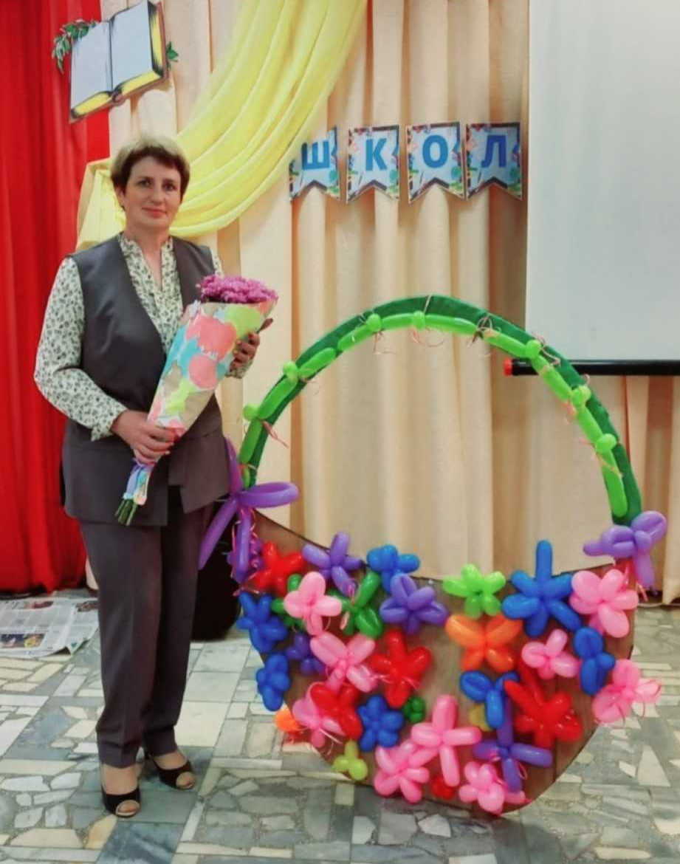
Святлана Анатольеўна з задавальненнем дзеліцца сваім багатым вопытам з калегамі: праводзіць адкрытыя ўрокі і майстар-класы, удзельнічае ў семінарах раённага і абласнога ўзроўняў.
Святлана Анатольеўна - творча адораны чалавек. Яна валодае сучаснымі тэхналогіямі ў дэкаратыўным мастацтве, вырабы выхаванцаў штогод экспануюцца і адзначаюцца дыпломамі і граматамі на раённых і абласных выставах.

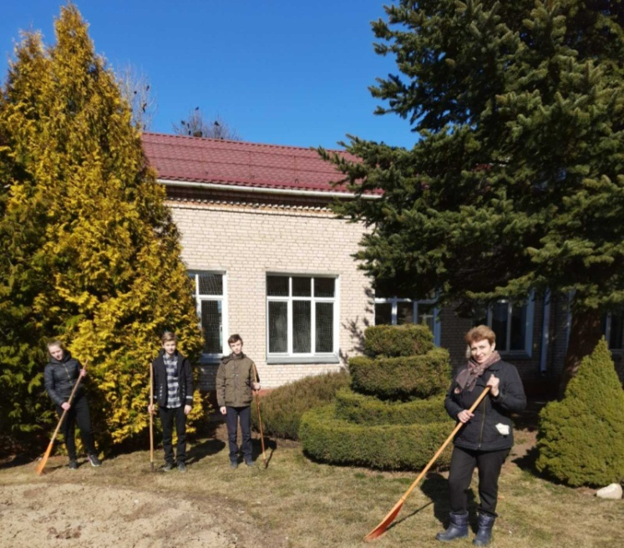
Сельская школа павінна далучаць вучняў да працы на зямлі. Менавіта гэтай важнай справай займаецца настаўнік працоўнага навучання Святлана Анатольеўна Зубель. Прыгожы школьны двор, пладовы сад, цяпліца – усё гэта справа рук настаўніка і вучняў школы.
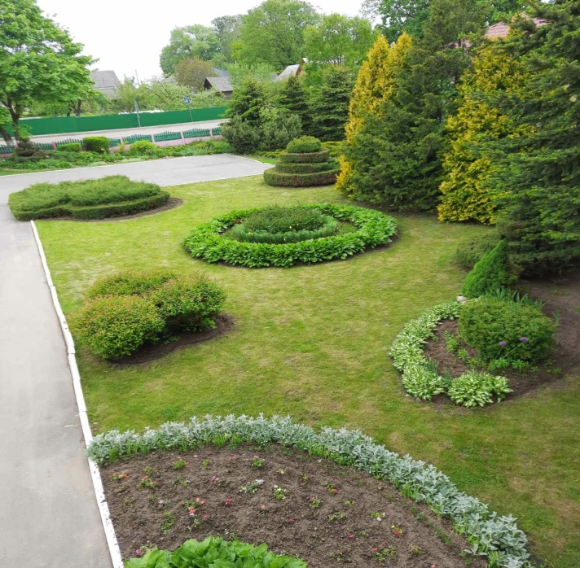

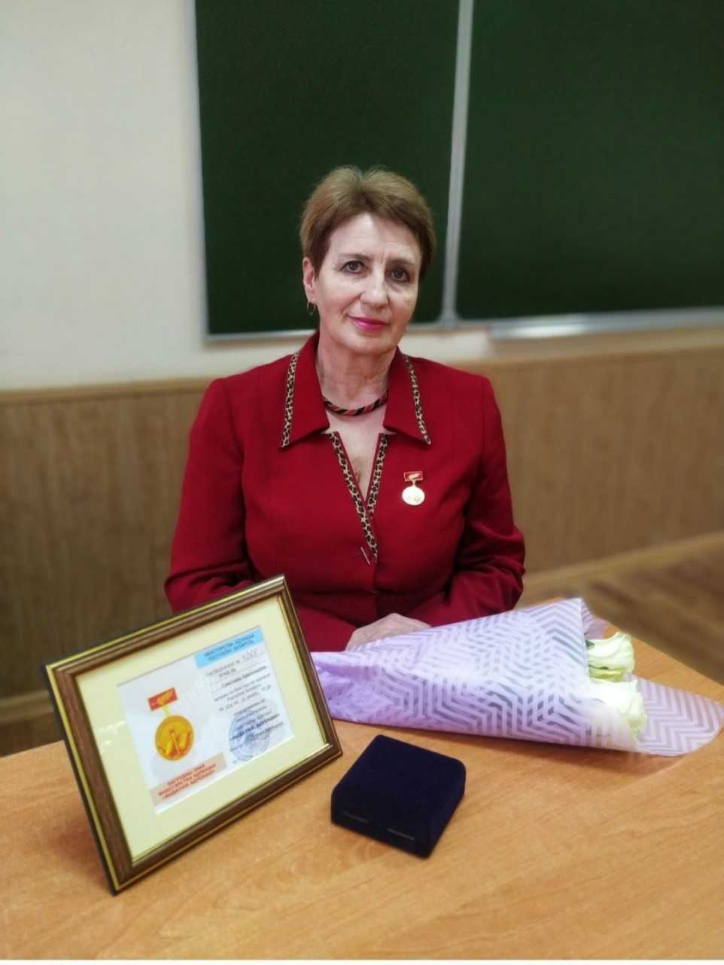
Святлана Анатольеўна мае шэраг узнагарод: Ганаровая грамата ўпраўлення адукацыі Мінскага аблвыканкама, 2009 г., Грамата Міністэрства адукацыі Рэспублікі Беларусь, 2011 г. , Ганаровая грамата Міністэрства адукацыі Рэспублікі Беларусь , 2015 г.
У 2022 г. Зубель Святлана Анатольеўна ўзнагароджана нагрудным знакам Міністэрства адукацыі “Выдатнік адукацыі”.
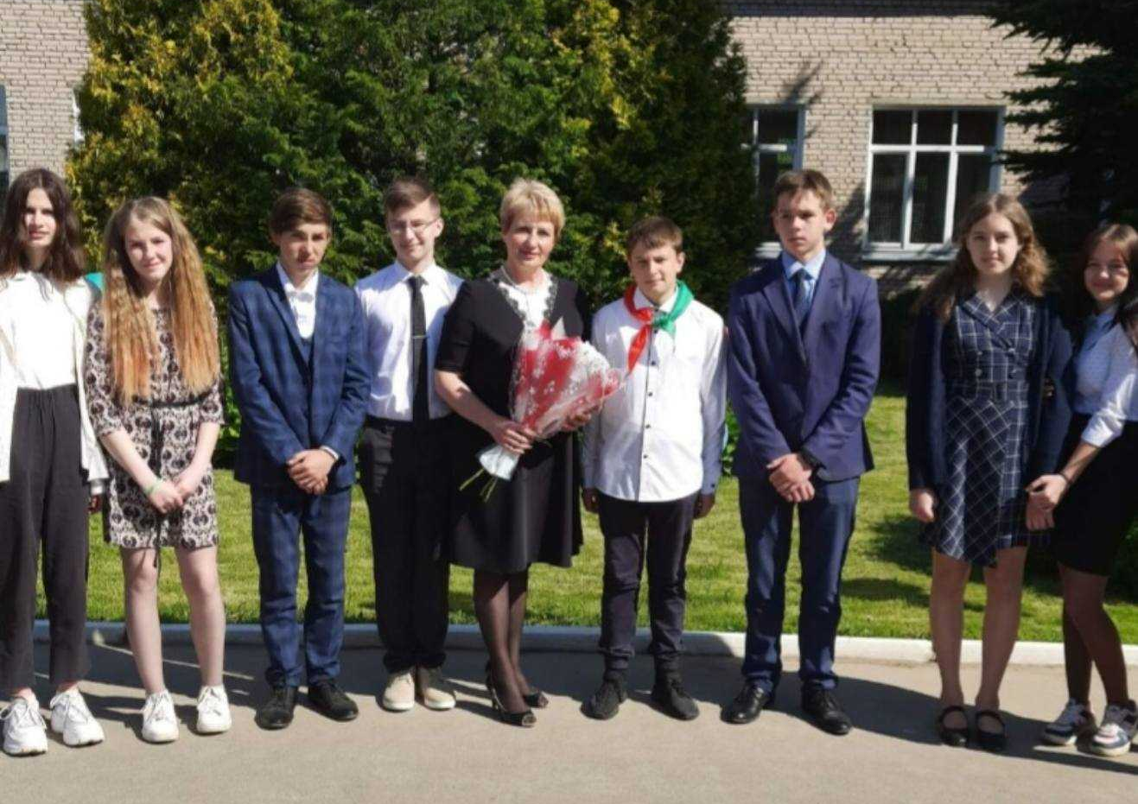
Акрамя таго, Святлана Анатольеўна вядзе актыўную грамадскую дзейнасць. З’яўляецца старшынёй прафсаюзной арганізацыі дзяржаўнай установы адукацыі “Азерская сярэдняя школа” Уздзенскага раёна Мінскай вобласці.
Высокая працаздольнасць, педагагічны такт, разумная патрабавальнасць, добразычлівасць, уменне ўсталяваць кантакт з вучнямі, узаемаразуменне ў адносінах з калегамі служаць Зубель Святлане Анатольеўне добрай асновай для павагі калег, вучняў і іх бацькоў.

